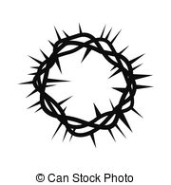

**JAŁMUŻNA**

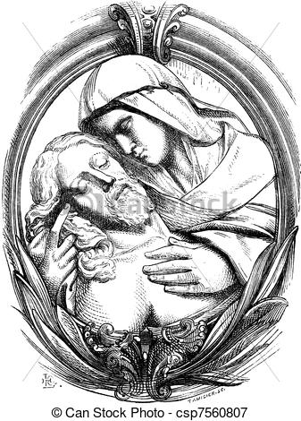

**Gorzkie Żale**

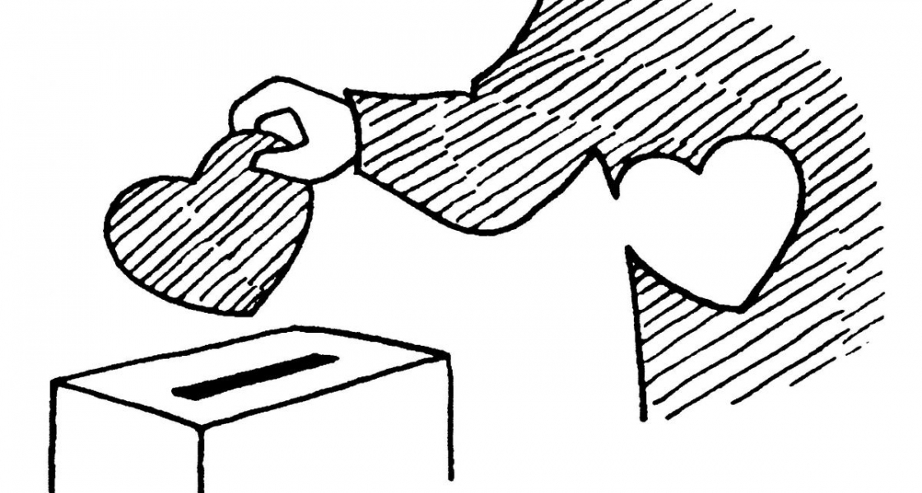

**POST**

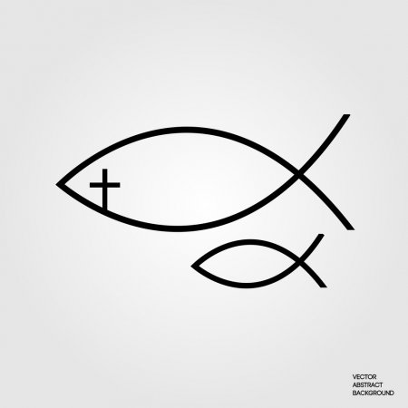

**Droga   
Krzyżowa**

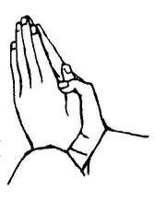

**MODLITWA**



Postanowienia   
**WIELKI POST**

Pokoloruj obrazek. Wpisz w serce proponowane zadania na czas Wielkiego Postu. Zastanów jak ty realizujesz te chrześcijańskie zobowiązania.